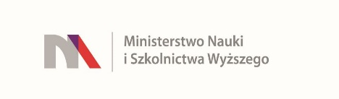
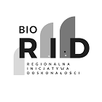

UNIWERSYTET KAZIMIERZA WIELKIEGO
W BYDGOSZCZY
ul. Chodkiewicza 30, 85 – 064 Bydgoszcz, tel. 052 341 91 00 fax. 052 360 82 06
NIP 5542647568 REGON 340057695
www.ukw.edu.pl
Bydgoszcz, dn. 22.06.2022 r.
UKW/DZP-282-ZO-52/2022

OGŁOSZENIE WYNIKU POSTĘPOWANIA
w TRYBIE Zapytania Ofertowego

Uniwersytet Kazimierza Wielkiego w Bydgoszczy z siedzibą przy ul. Chodkiewicza 30, 85-064 Bydgoszcz informuje, iż w wyniku przeprowadzonego Zapytania Ofertowego Nr UKW/DZP-282-ZO-57/2022 pn. „Sukcesywne usługi w zakresie specjalistycznych tłumaczeń pisemnych i korekt językowych dla Uniwersytetu Kazimierza Wielkiego w Bydgoszczy (projekt RID) .”, unieważniono postępowanie w części 1 , 2 .
W części 1 oferty złożyły firmy:
- MD ONLINE Sp. z o.o. ul. Kłobucka 7,02-699 Warszawa oferta na kwotę 1353,00 zł. brutto Wykonawca nie odpowiedział na wezwanie do uzupełnienia oferty w zakresie braku piątego artykułu w wyznaczonym w zapytaniu ofertowym temacie. Oferta została odrzucona przez Zamawiającego.
- Sylwia UFNALSKA , Osada 9, 62-022 Mieczewo oferta na kwotę 1960,00 zł. brutto
Oferta firmy odpowiada wymaganiom Zamawiającego, w postępowaniu o udzielenie zamówienia publicznego prowadzonym w trybie zapytanie ofertowe wybrano ofertę Sylwia UFNALSKA , Osada 9, 62-022 Mieczewo .
W części 2 ofertę złożyła firma:
1.MD ONLINE Sp. z o.o. ul. Kłobucka 7,02-699 Warszawa oferta na kwotę 1353,00 zł. brutto
2. Sylwia UFNALSKA , Osada 9, 62-022 Mieczewo oferta na kwotę 1640,00 zł. brutto
Uzasadnienie unieważnienia części 2 : wartość ofert przekracza kwotę przeznaczoną na sfinansowanie zamówienia.
Z-ca Kanclerza UKW
Mgr Mariola Majorkowska

